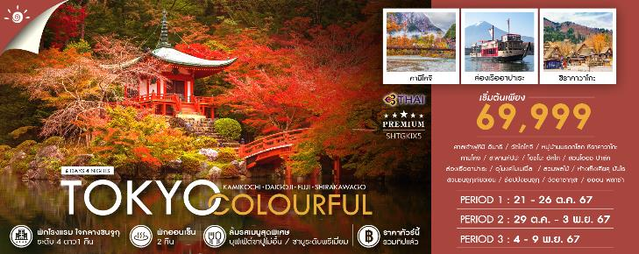

วันที่ | กำหนดการ | เช้า | เที่ยง | เย็น | โรงแรม
1 | กรุงเทพฯ – สนามบินคันไซ (TG622 : 23.59-07.30) | X | X | X
2 | สนามบินคันไซ – เมืองเกียวโต – ศาลเจ้าฟูชิมิ อินาริ – วัดไดโกจิ – เมืองกิฟุ |  |  |  | MIYAKO HOTEL  GIFU NAGARAGAWA  หรือเทียบเท่า
3 | หมู่บ้านมรดกโลก ชิราคาวาโกะ – คามิโคจิ – สะพานคัปปะ – เมืองนากาโน่ |  |  |  | HOTEL AMBIENT AZUMINO  หรือเทียบเท่า
4 | โอชิโนะ ฮัคไก – ล่องเรืออาปาเระ – สวนโออิชิ ปาร์ค – อุโมงค์ใบเมเปิ้ล |  |  |  | FUJI MATSUZONO HOTEL  หรือเทียบเท่า
5 | สวนผลไม้ – เมืองโตเกียว – ห้างเซ็งเคียคุ บันไร – สวนชินจูกุเกียวเอน – ช้อปปิ้งชินจูกุ |  | X |  | HOTEL GROOVE SHINJUKU  หรือเทียบเท่า
6 | วัดอาซากุสะ – เมืองนาริตะ – อิออน พลาซ่า – สนามบินนาริตะ – กรุงเทพฯ (TG677 : 17.25-21.55) |  | X
*** รวมค่าทิปไกด์และคนขับรถ ตลอดการเดินทาง***

ไฮไลท์ของการท่องเที่ยวทริปนี้
สักการะ ศาลเจ้าฟูชิมิอินาริ ศาลเจ้าที่ปังเรื่องการค้ามากที่สุดในญี่ปุ่น
เยือนชิราคาวาโกะ หมู่บ้านมรดกโลก สไตล์ญี่ปุ่นสุดคลาสสิก ไปฤดูไหนก็สวยงาม
ชมสวรรค์บนดินคามิโคจิ ดินแดนที่สุดแห่งเจแปนแอลป์ก่อนหิมะโปรยปราย
เพลิดเพลินไปกับอุโมงใบเมเปิ้ล และ พุ่มโคเชียวิวฟูจิอันน่าหลงใหล 1 ปีมีครั้งเดียว
ชมอารยธรรมเก่าแก่ วัดมรดกโลกเจดีย์ 5 ชั้น ที่เก่าแก่ที่สุดแห่งเมืองเกียวโต ณ วันไดโกจิ
พักใจกลางย่านที่ตื่นตาตื่นใจที่สุดในโตเกียว “ชินจูกุ”

โปรแกรมการเดินทาง
วันแรก กรุงเทพฯ – สนามบินคันไซ

21.00 น. พร้อมกันที่ สนามบินสุวรรณภูมิ อาคารผู้โดยสารขาออก (ระหว่างประเทศ) ชั้น 4 ประตู 2 เคาน์เตอร์ D สายการบิน THAI AIRWAYS (TG) โดยมีเจ้าหน้าที่จากทางบริษัทฯ คอยต้อนรับ และอำนวยความสะดวกแก่ท่านก่อนออกเดินทาง
**สำคัญมาก !! ประเทศญี่ปุ่นไม่อนุญาตให้นำอาหารสดจำพวก เนื้อสัตว์ พืช ผัก ผลไม้ เข้าประเทศ หากฝ่าฝืนมีโทษปรับและจับ**

23.59 น. เหินฟ้าสู่ สนามบินคันไซ โดยสายการบิน THAI AIRWAYS เที่ยวบินที่ TG622

(บริการอาหารและเครื่องดื่มบนเครื่อง)
วันที่สอง สนามบินคันไซ – เมืองเกียวโต – ศาลเจ้าฟูชิมิ อินาริ – วัดไดโกจิ – เมืองกิฟุ

07.30 น. เดินทางถึง สนามบินคันไซ (เวลาท้องถิ่นเร็วกว่าไทย 2 ช.ม. กรุณาปรับนาฬิกาของท่านเป็นเวลาท้องถิ่นเพื่อสะดวกในการนัดหมาย) หลังผ่านพิธีการตรวจคนเข้าเมืองและศุลกากรเรียบร้อยแล้ว
นำท่านเดินทางไปสู่ เมืองเกียวโต อดีตเมืองหลวงเก่าแก่ของญี่ปุ่น ซึ่งมามีอายุยาวนานกว่า 1,000 ปี ซึ่งในอดีตมีความเจริญรุ่งเรืองทางด้านศาสนา ศิลปวัฒนธรรม และการปกครองเป็นอย่างมาก
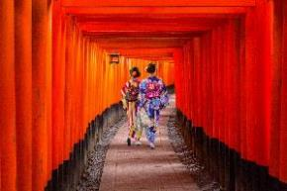
นำท่านเข้าชม ศาลเจ้าฟูชิมิ อินาริ หรือ ศาลเจ้าพ่อจิ้งจอกขาว เทพเจ้าแห่งธัญญาหารหรือการเก็บเกี่ยว แต่ในเวลาต่อมาก็ได้รับการนับถือในฐานะเทพเจ้าแห่งการค้าด้วย เป็นศาลเจ้าที่มีชื่อเสียงและได้รับความเคารพสูงสุดในบรรดาศาลเจ้าอินาริว่า 30,000 แห่งทั่วญี่ปุ่น สัมผัสความสง่างาม โทริอิ หรือ ซุ้มประตูญี่ปุ่นโบราณ จำนวนมากกว่าหมื่นคู่ ตั้งเรียงรายกันจนกลายเป็น อุโมงค์โทริอิ รวมแล้วความยาวประมาณ 4,000 เมตร ณ ศาลเจ้าแห่งนี้ ที่เราท่านคุ้นตาด้วย เสาไม้สีแดง ในฉากภาพยนตร์ดังเรื่อง เกอิชา
เที่ยง รับประทานอาหารกลางวันที่ภัตตาคาร
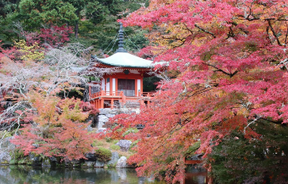
บ่าย นำท่านเดินทางสู่ วัดไดโกจิ วัดมรดกโลกที่เป็นหนึ่งในวัดสำคัญของเกียวโต ภายในวัดเป็นที่ประดิษฐานของพระพุทธรูปนั่ง ยากูชิ (Yakushi Buddha) และเจดีย์สูง 38 เมตร ที่เก่าแก่มากที่สุดอีกแห่งหนึ่ง นอกจากนี้ที่นี่ยังเป็นสถานที่เก็บสิ่งของเก่าแก่ต่างๆ ไว้มากมาย รวมไปถึงธรรมชาติที่ร่มรื่นของวัดที่สามารถเที่ยวได้ตลอดทั้งปี โดยเฉพาะช่วงฤดูใบไม้เปลี่ยนสี ตรงบริเวณอาคารเบนเทนโดะ (Bentendo Hall) จะเป็นหนึ่งในจุดที่ได้รับความนิยมจากนักท่องเที่ยวอย่างมาก เนื่องจากมีบริเวณที่ติดกับสระน้ำด้านหลัง อีกทั้งยังสามารถชมทิวทัศน์ใบไม้เปลี่ยนสีหลากสีสันได้สวยอย่างที่สุด วัดไดโกจิจึงถือเป็นวัดที่เหมาะกับคนรักธรรมชาติอยากเห็นวิวงามๆ พร้อมสัมผัสกลิ่นอายทางศาสนาที่ขนาดยูเนสโกยังยกย่องให้เป็นมรดกโลก
นำท่านเดินทางสู่ เมืองกิฟุ
พักที่ MIYAKO HOTEL GIFU NAGARAGAWA หรือเทียบเท่า
ค่ำ รับประทานอาหารค่ำที่ห้องอาหารโรงแรม
วันที่สาม หมู่บ้านมรดกโลก ชิราคาวาโกะ – คามิโคจิ – สะพานคัปปะ – เมืองนากาโน่

เช้า รับประทานอาหารเช้า ณ ห้องอาหารโรงแรม
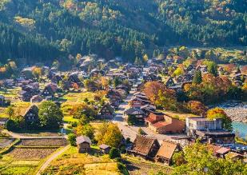
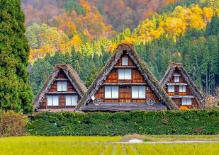
นำท่านชม หมู่บ้านมรดกโลก ชิราคาวาโกะ หมู่บ้านแห่งนี้ตั้งอยู่ในหุบเขาสูงห่างไกลความเจริญ ทำให้ยังคงรักษาขนบธรรมเนียมประเพณีอันดีงามไว้ได้อย่างสมบูรณ์ มีเอกลักษณ์เฉพาะตัวที่เรียกว่า “กัชโช่ สุคุริ” (Gassho Style) โดยการสร้างหลังคาเป็นสามเหลี่ยมทรงสูงกว่า 60 องศา คล้ายการพนมมือและยังได้รับการขึ้นทะเบียนให้เป็นมรดกโลกในปี 1995 อีกด้วย

เที่ยง รับประทานอาหารกลางวันที่ภัตตาคาร
บ่าย นำท่านเดินทางสู่ คามิโคจิ แดนสวรรค์ท่ามกลางหุบเขาเจแปนแอลป์ อันงดงามในจังหวัดนากาโนะ ที่หลายคนบอกว่ายังไงก็ต้องไปเยือนให้ได้สักครั้ง! คามิโคจิ ตั้งอยู่ทางตอนเหนือของเทือกเขาแอลป์ มีสายน้ำของแม่น้ำอะซูสะที่ใสสะอาด ไหลผ่าน สะพานคัปปะ (สถานที่ถ่ายภาพยอดฮิต) ล้อมรอบด้วยผืนป่าเขียวขจี ฉากหลังของยอดเขาสูงตระหง่านระดับ 3,000 เมตร เป็นสถานที่ที่ได้รับการยอมรับว่าเป็นแหล่งท่องเที่ยวทางธรรมชาติที่มีทิวทัศน์ภูเขาที่สวยงามที่สุดแห่งหนึ่งของประเทศญี่ปุ่น
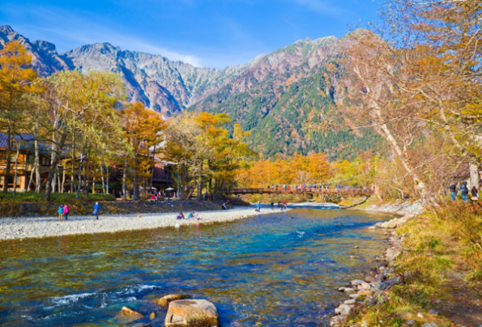

จากนั้นนำท่านเดินทางสู่ เมืองนากาโน่
พักที่ HOTEL AMBIENT AZUMINO หรือเทียบเท่า
ค่ำ รับประทานอาหารค่ำที่ห้องอาหารโรงแรม
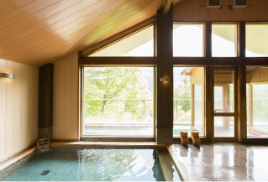
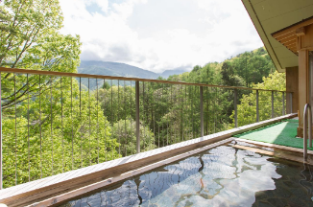
หลังรับประทานอาหารแล้วเชิญท่านพักผ่อนไปกับการแช่ ออนเซ็น น้ำแร่ธรรมชาติผ่านความร้อนใต้พิภพเพื่อผ่อนคลายความเมื่อยล้าเลือดลมเดินดีเสริมสุขภาพให้กระปรี้กระเปร่าผิวพรรณสดใสมีน้ำมีนวลช่วยระบบการเผาผลาญของร่างกายให้อยู่ในสภาพคงที่ ความอัศจรรย์แห่งการอาบน้ำแร่แบบญี่ปุ่นนี่เองทำให้มีผู้กล่าวถึงว่า => หากมาที่ญี่ปุ่นแล้วไม่ได้ลงอาบน้ำแร่ก็เหมือนกับว่าท่านมาไม่ถึงญี่ปุ่น！

วันที่สี่ โอชิโนะ ฮัคไก – ล่องเรืออาปาเระ – สวนโออิชิ ปาร์ค – อุโมงค์ใบเมเปิ้ล

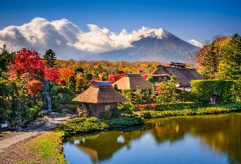
เช้า รับประทานอาหารเช้า ณ ห้องอาหารโรงแรม
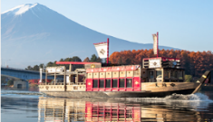
นำท่านสู่ โอชิโนะ ฮัคไก บ่อน้ำธรรมชาติกับความเลื่อมใสศรัทธาในภูเขาไฟศักดิ์สิทธิ์ฟูจิยาม่า เวลาแสนยาวนานจากการละลายของหิมะบนภูเขาไฟฟูจิที่ไหลซึมลึกลงพื้นบริเวณที่ลุ่ม ทำให้เกิดน้ำซึมขังขยายวงกว้างกลายเป็นบ่อขนาดย่อม น้ำในบ่อแต่ละบ่อใสสะอาดจนเกิดสะท้อนที่สวยงาม ต่อมาในปี ค.ศ. 1985 สถานที่แห่งนี้ได้รับการคัดเลือกเป็น 1 ใน 100 อันดับแหล่งน้ำจากธรรมชาติที่ดีที่สุดของญี่ปุ่น ท่านสามารถเลือกซื้อสินค้าพื้นเมืองต่างๆ และสินค้าเกษตรกรรมที่ชาวบ้านนำมาขายระหว่างทางได้ ไม่ว่าจะเป็นผักภูเขาที่สดกรอบ ผลไม้อบแห้ง ถั่ว มันญี่ปุ่น และอื่นๆ อีกมากมาย
เที่ยง รับประทานอาหารกลางวันที่ภัตตาคาร
บ่าย นำท่าน ล่องเรืออาปาเระ เรือท่องเที่ยวลำใหม่ที่ได้จำลองมาจากเรือรบของซามูไรญี่ปุ่น ชมความสวยงามของทะเลสาบคาวากูชิโกะ พร้อมทิวทัศน์ของภูเขาไฟฟูจิที่สวยงาม หมายเหตุ..ความสวยงามขึ้นกับสภาพอากาศ นำท่านเดินทางสู่ สวนโออิชิ ปาร์ค สวนดอกไม้หลายสายพันธุ์ที่ถูกนำมาปลูกตลอดทั้งปี ตั้งอยู่บริเวณทะเลสาบคาวากุจิโกะจึงได้มุมถ่ายภาพภูเขาไฟฟูจิที่ตัดกับทุ่งดอกไม้หลากสีสันที่มีเอกลักษณ์เฉพาะตัว พาท่านชมความงามของใบไม้เปลี่ยนสี ณ อุโมงค์เมเปิ้ล เป็นจุดชมใบไม้เปลี่ยนสียอดนิยม ริมทะเลสาบคาวากูจิโกะ ให้ท่านได้เพลิดเพลินไปกับทิวทัศน์ของทะเลสาบคาวากุจิโกะที่ถูกย้อมด้วยสีสันของฤดูใบไม้ร่วง ตลอดสองฝั่งข้างทางที่เรียงรายไปด้วยต้นเมเปิ้ลมากกว่า 60 ต้น ประกอบด้วยใบไม้หลากสี มีทั้งใบสีแดง สีเหลืองและสีส้ม สลับไปมา ระยะทางยาวกว่า 2 กิโลเมตร สำหรับใบที่แห้งแล้วก็จะร่วงหล่นลงที่พื้นทำให้ด้านบนและด้านล่างเต็มไปด้วยใบเมเปิ้ลหลากสีสัน ราวกับพุ่มอุโมงค์ใบเมเปิ้ล ในยามค่ำคืนตั้งแต่เวลา 16.30-22.00 น. จะมีการประดับไฟตลอดทางเดิน ทำให้อุโมงค์ใบเมเปิ้ลแห่งนี้มีความสวยงามทั้งกลางวันและกลางคืน
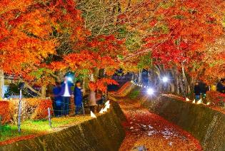
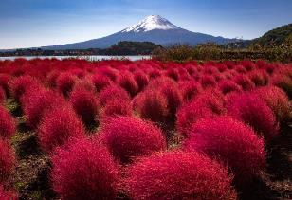

พักที่ FUJI MATSUZONO HOTEL หรือเทียบเท่า
ค่ำ รับประทานอาหารค่ำที่ห้องอาหารโรงแรม เมนูพิเศษ !! บุฟเฟ่ต์ขาปูยักษ์
หลังรับประทานอาหารแล้วเชิญท่านพักผ่อนไปกับการแช่ ออนเซ็น แบบเต็มอิ่มอีก 1 คืน!!! เพื่อผ่อนคลายความเมื่อยล้าเลือดลมเดินดีเสริมสุขภาพให้กระปรี้กระเปร่าผิวพรรณสดใสมีน้ำมีนวลช่วยระบบการเผาผลาญของร่างกายให้อยู่ในสภาพคงที่
วันที่ห้า สวนผลไม้ – เมืองโตเกียว – ห้างเซ็งเคียคุ บันไร – สวนชินจูกุเกียวเอน – ช้อปปิ้งชินจูกุ

เช้า รับประทานอาหารเช้า ณ ห้องอาหารโรงแรม
นำท่านสู่ สวนผลไม้ ให้ท่านเพลิดเพลินกับการเก็บและลิ้มลองผลไม้สดๆ จากต้นตามฤดูกาลของชาวญี่ปุ่นที่มีการปลูกอย่างพิถีพิถันและได้รับการดูแลเอาใจใส่ทุกกระบวนการทุกขั้นตอน ทําให้ผลไม้ของที่นี่นั้นมีขนาดใหญ่ และรสชาติหวานกว่าบ้านเราหลายเท่า หมายเหตุ..ผลไม้แต่ละชนิดขึ้นอยู่กับสภาพอากาศในแต่ละท้องถิ่น
นำท่านเดินทางสู่ เมืองโตเกียว ตื่นตาตื่นใจกับบรรยากาศเมืองหลวง ณ กรุงโตเกียวที่เต็มไปด้วยผู้คนมากมาย และเทคโนโลยีทันสมัยตลอดสองข้างทาง
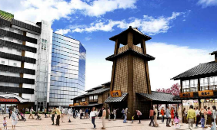
นำท่านชมบรรยากาศย้อนสมัย ณ ห้างเซ็งเคียคุ บันไร ห้างสรรพสินค้าเปิดใหม่ในย่านโทโยสุ ที่นี่ได้จำลองทิวทัศน์เมืองสมัยเอโดะ และดื่มด่ำกับบ่อน้ำพุร้อนภายในอาคาร ที่ส่งตรงมาจากน้ำพุร้อน HAKONE-YUGAWARA เปิดให้บริการตลอด 24 ชั่งโมง ท่านสามารถลิ้มลองอาหารทะเลสดอันเป็นเอกลักษณ์ของตลาด TOYOSU และผลิตผลจากร้านอาหารและเลือกชมเลือกซื้อสินค้ากับร้านค้าปลีกต่างๆ อย่างจุใจ
เที่ยง อิสระรับประทานอาหารเที่ยงตามอัธยาศัย **เพื่อให้ท่านใช้เวลาช้อปปิ้งได้อย่างคุ้มค่า**
บ่าย นำท่านท่านเดินทางสู่ สวนชินจูกุเกียวเอน ตั้งอยู่ภายในย่านชินจูกุ (Shinjuku) เป็นสวนสาธารณะขนาดใหญ่และนิยมมากที่สุดอีกแห่งหนึ่งของกรุงโตเกียว เป็นสวนสามสไตล์รวมกัน สวนฝรั่งเศสถือว่าเป็นสวนที่โรแมนติกที่สุด เนื่องจากว่ามีดอกไม้เป็นจำนวนมาก โดยเฉพาะอย่างยิ่งดอกกุหลาบ ส่วนนี้ของสวนได้รับความนิยมอย่างยิ่งในฤดูใบไม้ผลิเมื่อดอกไม้จำนวนมากเบ่งบาน คุณสามารถชมต้นไม้นับร้อยเปลี่ยนสีก่อนเข้าฤดูหนาว สวนสไตล์อังกฤษมีลานโล่งขนาดใหญ่ที่รายล้อมไปด้วยต้นซากุระกว่า 400 ต้น 12 สายพันธุ์ และสวนสไตล์ญี่ปุ่นเป็นส่วนที่สำคัญของต้นกำเนิดของสวน โดยมีสระน้ำขนาดใหญ่กระจายอยู่ทั่วเกาะและสะพาน พุ่มไม้และต้นไม้ที่ได้รับการดูแลอย่างดีล้อมรอบผืนน้ำพร้อมกับโรงน้ำชาและศาลาหลายแห่ง แม้ว่าสวนนี้จะสวยงามตลอดทั้งปี แต่ช่วงเวลาที่ไม่ควรพลาดเลยคือฤดูใบไม้ผลิและฤดูใบไม้ร่วง เรียกได้ว่าเป็นจุดชมวิวทิวทัศน์ที่งดงามอันดับต้นๆ ของโตเกียว (การเปลี่ยนสีของใบไม้ขึ้นอยู่กับสภาพอากาศ)
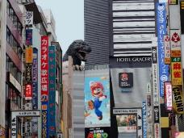
นำท่านอิสระ ช้อปปิ้งชินจูกุ ย่านที่มีความเจริญอันดับหนึ่งของโตเกียว เป็นศูนย์รวมร้านค้าที่จัดแต่งอย่างหรูหราน่ารักหลากสไตล์ มีร้านค้าชื่อดังเป็นที่เป็นที่นิยมทั้งชาวญี่ปุ่น และนักท่องเที่ยวที่มาเยือน มีทั้งสินค้าแบรนด์เนม เสื้อผ้าแฟชั่น อุปกรณ์อิเล็กทรอนิกส์ กล้องถ่ายรูปดิจิตอล กิ๊ฟช็อป ขนม รวมถึงเครื่องสำอางยี่ห้อดังของญี่ปุ่นไม่ว่าจะเป็น KOSE, SHISEDO KANEBO, SK–II ในราคาถูกกว่าเมืองไทยและสินค้าอื่นๆ อีกมากมายที่ท่านสามารถเลือกซื้อเป็นของฝากกลับบ้านได้
ค่ำ รับประทานอาหารค่ำที่ภัตตาคาร เมนูพิเศษ!! บุฟเฟ่ต์ชาบูพรีเมี่ยม
พักที่ HOTEL GROOVE SHINJUKU หรือเทียบเท่า
วันที่หก วัดอาซากุสะ – เมืองนาริตะ – อิออน พลาซ่า – สนามบินนาริตะ – กรุงเทพฯ

เช้า รับประทานอาหารเช้า ณ ห้องอาหารโรงแรม
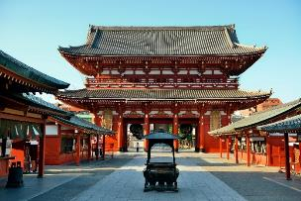
นำท่านสู่ วัดอาซากุสะ นมัสการเจ้าแม่กวนอิมอันศักดิ์สิทธิ์ที่มีความสูงเพียง 5.5 เซนติเมตร ซึ่งประดิษฐานในวิหารหลวงของวัดและเป็นที่เคารพสักการะของชาวญี่ปุ่น รวมถึงนักท่องเที่ยวที่มาเยือนประเทศญี่ปุ่น วัดอาซากุสะเป็นวัดเก่าแก่ของมหานครโตเกียว ทางด้านหน้าประตูคามินาริมง มีโคมไฟยักษ์สีแดงที่มีขนาดใหญ่ที่สุดในโลก มีความสูงถึง 4.5 เมตร มีน้ำหนักถึง 130 กิโลกรัม ให้ท่านได้ไปถ่ายรูปเก็บไว้เป็นที่ระลึกและถัดจากโคมไฟยักษ์ ท่านจะได้เลือกซื้อของที่ระลึก อาทิเช่น แมวกวักแบบต่างๆ โคมไฟน้อยใหญ่ พวงกุญแจหรือเดินชิมขนมอร่อยๆ ขึ้นชื่อของย่านนี้ เช่นขนมอบรูปทรงตุ๊กตา ซาลาเปาทอดร้อนๆ เซมเบ้กรุ๊บกรอบหลากหลายรสชาติเป็นต้น ทางทิศตะวันออกของวัดคือ แม่น้ำซูมิดะงาวะ ไหลลงอ่าวโตเกียวและใกล้ๆ กันจะมี สวนสาธารณะซูมิดะโคเอ็น ซึ่งเปิดโล่งสู่แม่น้ำด้วยบรรยากาศสวยงามน่าเดินเล่น
นำท่านเดินทางสู่ เมืองนาริตะ จากนั้นนำท่านสู่ อิออน พลาซ่า ช้อปปิ้งมอลล์ขนาดใหญ่ อิสระท่านได้เลือกซื้อสินค้าจากร้านค้าต่างๆ ไม่ว่าจะเป็นเสื้อผ้า กระเป๋า-รองเท้า ของแต่งบ้าน ของที่ระลึก ฯลฯ ภายในอาคารยังมี ห้างจัสโก้ ให้ท่านช้อปปิ้งต่ออย่างเพลิดเพลินสนุกสนานกับการจับจ่ายสินค้าของร้าน 100 Yen ซึ่งสินค้าทุกๆ อย่างในร้านราคาชิ้นละ 100 เยน ไม่ลืมแวะซื้อของฝากทางกรุงเทพฯ อาทิ ขนมโมจิ, เบนโตะ, ผลไม้สด และแห้ง, ลูกอมขนมขบเคี้ยว ฯลฯ
***อาหารเที่ยงอิสระตามอัธยาศัยเพื่อให้ท่านใช้เวลาช้อปปิ้งได้อย่างคุ้มค่า***
สมควรแก่เวลา กรุณาตรวจเช็คสัมภาระให้เรียบร้อย เพื่อเตรียมตัวเดินทางสู่สนามบินเพื่อกลับกรุงเทพฯ
17.25 น. ออกเดินทางสู่ กรุงเทพฯ โดยสายการบิน THAI AIRWAYS เที่ยวบินที่ TG677
(บริการอาหารและเครื่องดื่มบนเครื่อง)
21.55 น. ถึง กรุงเทพฯ โดยสวัสดิภาพ พร้อมความประทับใจ......... ☺ ☺ ☺ ☺

********ขอบคุณทุกท่านที่ใช้บริการ********
☺ ☺ ☺ ☺ ซื่อสัตย์ จริงใจ ห่วงใย เน้นบริการ คืองานของเรา ☺ ☺ ☺ ☺

**หมายเหตุ: โปรแกรมและราคาสามารถเปลี่ยนแปลงได้ตามความเหมาะสมโดยไม่ต้องแจ้งให้ทราบล่วงหน้าทางบริษัทฯ จะถือผลประโยชน์ของลูกค้าเป็นสำคัญ**

อัตราค่าบริการ (ราคาต่อท่าน)

วันเดินทาง | ราคาทัวร์ผู้ใหญ่  พักห้องละ 2 ท่าน  (25 ท่านออกเดินทาง) | ราคาเด็กพักกับผู้ใหญ่ 2 ท่าน  อายุ 2 – 11 ปี  มีเตียง | ราคาเด็กพักกับผู้ใหญ่ 2 ท่าน  อายุ 2 – 5 ปี  ไม่มีเตียง | พักเดี่ยวจ่ายเพิ่ม | ราคาไม่รวมตั๋ว
21 – 26 ต.ค. 67  (วันหยุด) | 69,999  บาท / ท่าน | 65,999  บาท / ท่าน | 57,999  บาท / ท่าน | 16,000  บาท / ท่าน | 41,999  บาท / ท่าน
29 ต.ค. – 3 พ.ย. 67 | 73,999  บาท / ท่าน | 69,999  บาท / ท่าน | 60,999  บาท / ท่าน | 16,000  บาท / ท่าน | 45,999  บาท / ท่าน
4 – 9 พ.ย. 67 | 73,999  บาท / ท่าน | 69,999  บาท / ท่าน | 60,999  บาท / ท่าน | 16,000  บาท / ท่าน | 45,999  บาท / ท่าน

อัตราค่าบริการดังกล่าวรวม

- ค่าตั๋วเครื่องบินชั้นทัศนาจร ไป-กลับ พร้อมกรุ๊ป ตามที่ระบุไว้ในรายการเท่านั้น ตั๋วเครื่องบินที่ใช้เป็นแบบกรุ๊ปไม่สามารถเลือกที่นั่งล่วงหน้าได้ (ท่านจะได้รับที่นั่งแบบสุ่มเท่านั้น)
- ค่าภาษีสนามบินทุกแห่ง หากสายการบินมีการปรับราคาภาษีน้ำมันขึ้น ทางบริษัทฯ ขอสงวนสิทธิ์เก็บค่าภาษีน้ำมันเพิ่มตามความเป็นจริงก่อนการเดินทาง **ราคาทัวร์นี้เช็คภาษีน้ำมัน ณ วันที่ 17 มี.ค. 67
- ค่าโรงแรมระดับมาตรฐาน (พักห้องละ 2 ท่าน)
กรณีห้อง TWIN BED (เตียงเดี่ยว 2 เตียง) ซึ่งโรงแรมไม่มีหรือเต็ม ทางบริษัทขอปรับเป็นห้อง DOUBLE BED แทนโดยมิต้องแจ้งให้ทราบล่วงหน้า หรือ หากต้องการห้องพักแบบ DOUBLE BED ซึ่งโรงแรมไม่มีหรือเต็ม ทางบริษัทขอปรับเป็นห้อง TWIN BED แทนโดยมิต้องแจ้งให้ทราบล่วงหน้า เช่นกัน กรณีพักแบบ TRIPLE ROOM รบกวนติดต่อเจ้าหน้าที่ (อาจจะมีค่าใช้จ่ายเพิ่มเติมค่ะ)
ค่าอาหาร ตามที่ระบุไว้ในรายการ และ น้ำดื่มบนรถวันละ 1 ขวด
- ค่ายานพาหนะ และค่าธรรมเนียมเข้าชมสถานที่ต่างๆ ตามที่ระบุไว้ในรายการ
- น้ำหนักสัมภาระ ท่านละไม่เกิน 25 กิโลกรัม สัมภาระติดตัวขึ้นเครื่องได้ 1 ชิ้น ต่อท่าน น้ำหนักต้องไม่เกิน 7 กิโลกรัม
- รวมค่าทิปไกด์, คนขับรถ ตลอดการเดินทาง
- ค่าประกันอุบัติเหตุ วงเงินประกันท่านละ 1,000,000 บาท และ ค่ารักษาพยาบาล ไม่เกิน 500,000 บาท คุ้มครองผู้เอาประกันที่มีอายุตั้งแต่ 1 – 75 ปี
ในการเคลมประกันทุกกรณี ต้องมีใบเสร็จ และ มีเอกสารรับรองทางการแพทย์ หรือจากหน่วยงานที่เกี่ยวข้อง
การประกันไม่คุ้มครอง
กรณีที่เสียชีวิต หรือ เจ็บป่วยทางร่างกายด้วยโรคประจำตัว, การติดเชื้อ, ไวรัส, ไส้เลื่อน, ไส้ติ่ง, อาการที่เกี่ยวข้องกับการติดยา, โรคติดต่อทางเพศสัมพันธ์, การบาดเจ็บจากความเสียหายโดยเจตนา, การฆ่าตัวตาย, เสียสติ, ตกอยู่ภายใต้อำนาจของสุรายาเสพติด, บาดเจ็บจากการทะเลาะวิวาท การแท้งบุตร, การบาดเจ็บเนื่องมาจากอาชญากรรม, จลาจล, นัดหยุดงาน, การก่อการร้าย การยึดพาหนะ และการปล้นอากาศยาน (Terrorism, Hijack, Skyjack) และอื่นๆ ตามเงื่อนไขในกรมธรรม์
อัตราค่าบริการดังกล่าวไม่รวม

- ค่าทำหนังสือเดินทางทุกประเภท
- ค่าใช้จ่ายอื่นๆ ที่นอกเหนือจากรายการระบุ เช่น ค่าใช้จ่ายส่วนตัวอื่นๆ ฯลฯ
- ค่าภาษีมูลค่าเพิ่ม VAT 7 % และหักภาษี ณ ที่จ่าย 3 % ในกรณีที่ลูกค้าต้องการใบเสร็จรับเงินที่ถูกต้อง จะต้องบวกค่าภาษีมูลค่าเพิ่ม และหัก ณ ที่จ่าย จากยอดขายจริงทั้งหมดเท่านั้น และโปรดแจ้งทางบริษัทฯ จะออกให้ภายหลัง ขอสงวนสิทธิ์ออกใบเสร็จที่ถูกให้กับบริษัททัวร์เท่านั้น
- ค่าวีซ่าญี่ปุ่นสำหรับชาวต่างชาติ
- ค่าธรรมเนียมน้ำมันและภาษีสนามบิน ในกรณีที่สายการบินมีการปรับขึ้นราคา

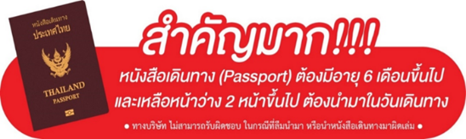

** ก่อนทำการจองทัวร์ทุกครั้ง กรุณาอ่านโปรแกรมอย่างละเอียดทุกหน้า และทุกบรรทัด เนื่องจากทางบริษัทฯ จะอิงตามรายละเอียดของโปรแกรมที่ขายเป็นหลัก **

